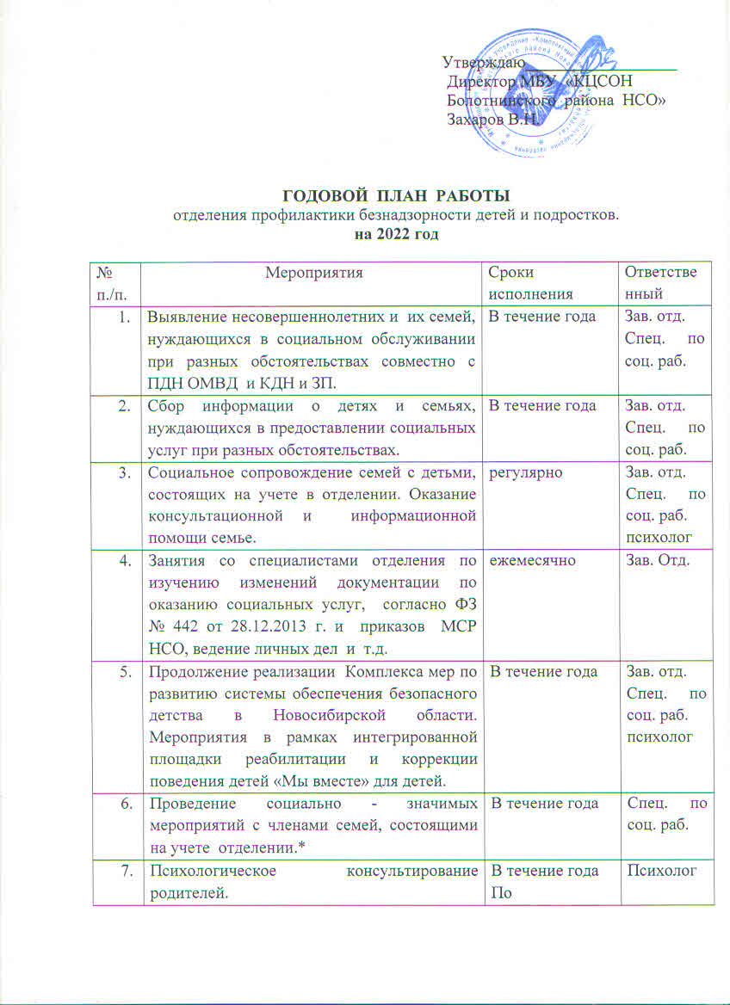

|  |  |  |  |
| --- | --- | --- | --- |
| 8 | Участие в реализации операции «Семья». | Март – апрель | Зав. отд.  Спец. по соц. раб. Психолог |
| 9 | Содействие в организации взаимоподдержки по вопросам решения проблем детей, родителей, а также привлечение их к участию в круглых столах для повышения их адаптивного потенциала.  Круглый стол с родителями:  - коррекция детско- родительских отношений, для родителей подростков с нарушениями поведения;  - возможности преодоления стрессовых ситуаций;  - развитие внутренней мотивации к изменению своего образа жизни, формированию личностно-значимых социальных ролей. | 1 раз в квартал | Спец. по соц. раб.  Психолог |
| 10 | Круглый стол с несовершеннолетними:  - профилактика повторных правонарушении;  - профилактика суицидального поведения;  - профилактика употребления ПАВ;  - . | 1 раз в квартал | Спец. по соц. раб.  Психолог |
| 11 | Проведение совместной работы с социальными педагогами школ и классными руководителями по возвращению несовершеннолетних в школу и оказание им социально – педагогической и психолого – педагогической помощи. | В течение года | Зав. отд.  Спец. по соц. раб. психолог |
| 12 | Психологическая диагностика и обследование личности взрослых и детей по мере необходимости. | В течение года | Психолог |
| 13 | Проведение социально – значимых мероприятий, способствующих формированию и сохранению семейных ценностей, преодоление зависимостей. | В течение года | Психолог |
| 14 | Проведение психологом обязательных тематических консультаций для родителей, направленных на улучшение и установления доверительных взаимоотношений со своими детьми. | В течение года | Психолог |
| 15 | Индивидуальные и групповые занятия с детьми и подростками по программе «Мир глазами ребенка» (в соответствии с возрастом). | В течение года | Психолог |
| 16 | Осуществление социально-бытовых и социально - психологических патронажей. | В течение года | Зав. отд.  Спец. по соц. раб.  психолог |
| 17 | Содействие в организации взаимоподдержки по вопросам решения проблем детей, родителей, а также привлечение их к участию в круглых столах для повышения их адаптивного потенциала. | По необходимости | Спец. по соц. работе |
| 18 | Проведение планерок со специалистами отделения. | ежедневно | Зав. отделением |
| 19 | Работа с Областными Центрами по направлению на реабилитацию несовершеннолетних. | По мере необходимости | Зав. отд.  Спец. по соц. раб. |
| 20 | Социально-психологическое и социально - педагогическое консультирование родителей и несовершеннолетних по решению текущих проблем. | В течение года | Спец. по соц. раб. Психолог |
| 21 | Организация и проведение мероприятий с семьями и детьми.* | В течение года | Спец. по соц. раб. |
| 22 | Содействие в предоставлении бесплатных услуг несовершеннолетним и их семьям (оформление документов, оказание адресной помощи). | В течение года | Спец. по соц. раб. |
| 23 | Участие в проведении Всероссийской межведомственной операции «Подросток». | Июнь-  август | Зав. отд.  Спец. по соц. работе  Психолог |
| 24 | Работа по операции «Контакт» для выявления и возвращения несовершеннолетних, не приступивших к занятиям в школе. Оказание им помощи одеждой и обувью через отделение срочной помощи. | Август -  сентябрь | Зав. отд.  Спец. по соц. раб.  психолог |
| 25 | Проведение плановой проверки работы специалистов отделения. | Согласно графика | Зав. отделением |
| 26 | Проведение внеплановых проверок по устранению недостатков в работе. | По необходимости | Зав. отделением |
| 27 | Ежемесячно собирать информацию у социальных работников о семьях, нуждающихся в социальных услугах, проживающих на территории сельских администраций. | ежемесячно | Зав. отд.  Спец. по соц. раб. |
| 28 | Повышение уровня специалистов через самообразование, курсов повышения квалификации. | В течение года | Зав. отд.  специалисты |
| 29 | Участие в работе КДН и ЗП Болотнинского района | 2 раза в месяц | Зав. отд. |
| 30 | Предоставлять ежемесячные, ежеквартальные и годовые отчеты по работе отделения. | За отчетный период | Зав. отд.  специалисты |

*в зависимости с карантинными мероприятиями, из – за которых введены ограничения **(COVID – 19)**, реализация мероприятий может быть перенесено (отменено).

Заведующая отделением Емельянова О.А.